**ŠKOLNÍ ČASOPIS**

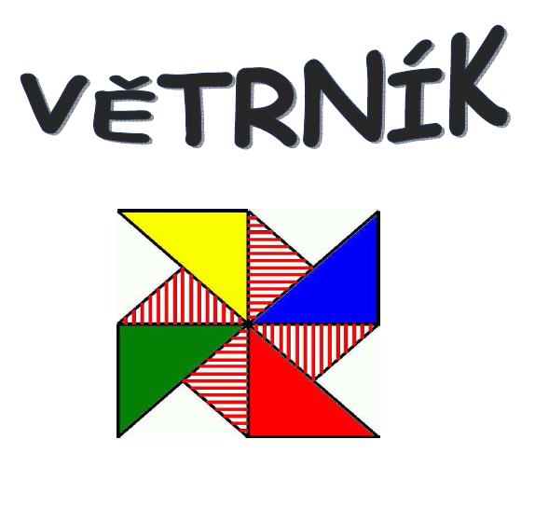

ZŠ A MŠ, UHERSKÉ HRADIŠTĚ, VĚTRNÁ 1063, příspěvková organizace

I. ČÍSLO 2018/2019

**Úvodní slovo**

Vážené čtenářky, vážení čtenáři.

V pokročilém podzimu se schází značně obměněná redakční rada našeho školního časopisu Větrník. Redaktoři pro Vás sledovali náměty a dávali dohromady různé články a zajímavosti.

V časopise naleznete recenzi divadelní hry Slováckého divadla Mnoho povyku pro nic, dlouhou reportáž ze zeměpisného cestovního dokumentu s názvem Útěk na sever, důležité zprávy ze školy, recenze počítačových her, kino představení animovaný Grinch. Přetiskneme povedené práce dětí a jiné zajímavé články. Chystáme (od dalšího čísla) rubriku o tom, co se děje tady kolem nás pohledem očima žáka. Máte se na co těšit.

Přejeme příjemné čtení a těšíme se na odezvu.

Jan Zapletal



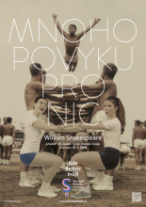**Divadelní představení**

**Mnoho povyku pro nic**

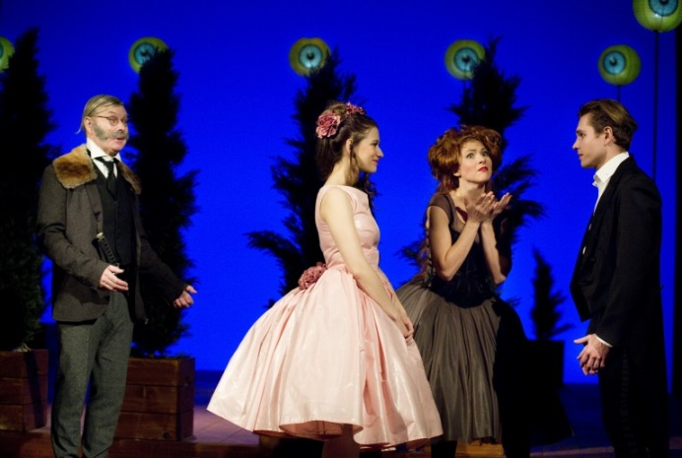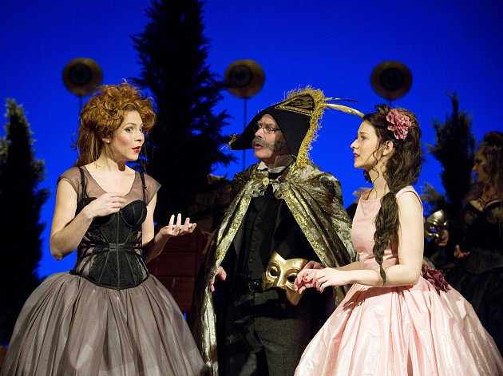Ve středu 10.10.2018 žáci sedmého, osmého a devátého ročníku navštívili divadelní hru ,,Mnoho povyku pro nic.’’ V téhle hře se protínají tři osudy. Mladý válečník Claudio se zamiloval do půvabné dívky Héro. Jeho přítel Don Pedro však nic neponechá náhodě a Claudia seznámí s Héro.

U jejího otce Leonata získá pro Claudia požehnání. A může se konat svatba. Avšak Héro byla nařknuta z nevěry a Claudio tomu uvěřil. Byl svědkem, jak do pokoje Héry lezl oknem neznámý mladík. Sice to byl pokoj Héry, ale namísto ní v okně stála služebná. V den svatby přede všemi Claudio Héro nařkl z nevěry, označil ji za lehkou dívku bez nevinnosti a nechal ji stát u oltáře.

Héra padla jak podťatá, avšak jenom pár lidí vědělo, že není mrtvá. Aby Claudia potrestali, řekli, že Héro zemřela ze šoku, a schovali ji do tajných komnat.

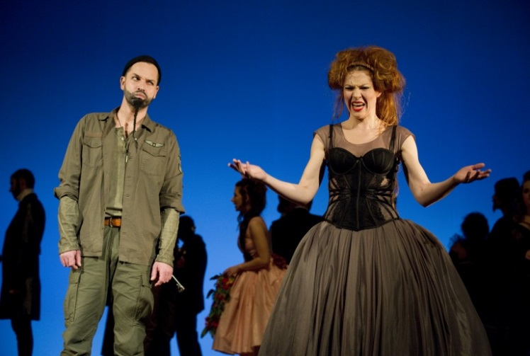Benedik je válečník a přítel Claudia. Beatrice je sestřenice Héro. Znají se, ale nenávidí se. Oba toho druhého za něco odsuzují, ale také se mají rádi. Ale neví to. Jsou na to moc hrdí, aby to přiznali. Rodina si však toho všimne a bude se snažit dát je dohromady. Nebude to však lehké. Oba jsou tvrdohlaví a příliš odtažití.

Skupina popletených stráží nevědomky vyjeví pravdu najevo a pomůžou k dobrému konci.

**Co se děje ve škole?!**

### Oslavy 100. výročí vzniku ČSR na ZŠ Větrná

### V roce 2018 celá Česká republika slaví 100. výročí od vzniku samostatného Československa. Také ZŠ Větrná se k těmto oslavám připojila. Náš slavnostní den navazoval na projekt žáků loňských devátých ročníků, kteří ve školním areálu zasadili lípu, jako symbol českého národa. Nejstarší žáci seznámili ostatní s nejvýznamnějšími událostmi tohoto století. Poté zástupci každé třídy přednesli svá poselství, která mají budoucím generacím přiblížit, jak vypadal běžný život v roce 2018, nebo projevili přání, aby si vážily hodnot, jako jsou svoboda, úcta, tolerance a snažily se tyto hodnoty uchovat i nadále. Děti si připravily básničky, písničky a vyzvaly k ochraně přírody a upozornily na nebezpečí moderních technologií.

### Žáci a učitelé přišli v tento den oděni v barvách trikolory a součástí akce bylo i fotografování živé vlajky. Naše škola se zapojila do celorepublikové snahy o vytvoření vlajkového rekordu v počtu vyvěšených vlajek na viditelných místech budovy. Počasí se nakonec umoudřilo a celá akce se zdařila.

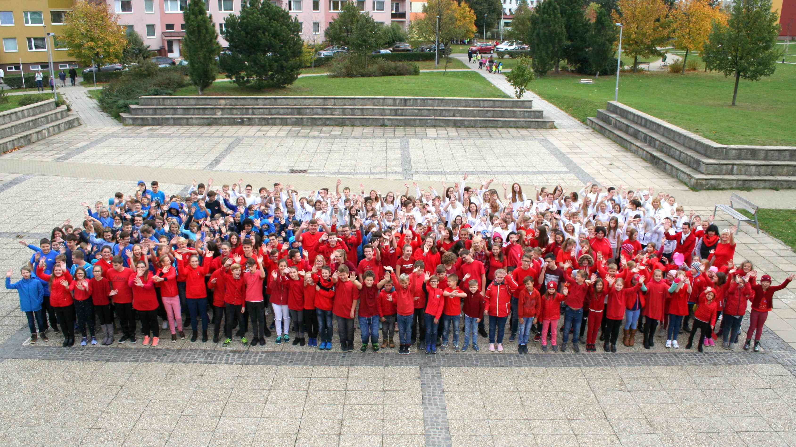

**Technický jarmark 2018**

Žáci 9. ročníku se v rámci projektu Zlínského kraje „Implementace Krajského akčního plánu rozvoje vzdělávání pro území Zlínského kraje“ zúčastnili dne 9. 11. 2018 akce „Technický jarmark 2018“. Na akci nás pozval partner projektu Krajská hospodářská komora Zlínského kraje. Žáci navštíví významné firmy v regionu a shlédnou prezentace některých středních škol.

**Obhájení 1. místa v oblastním turnaji v piškvorkách**

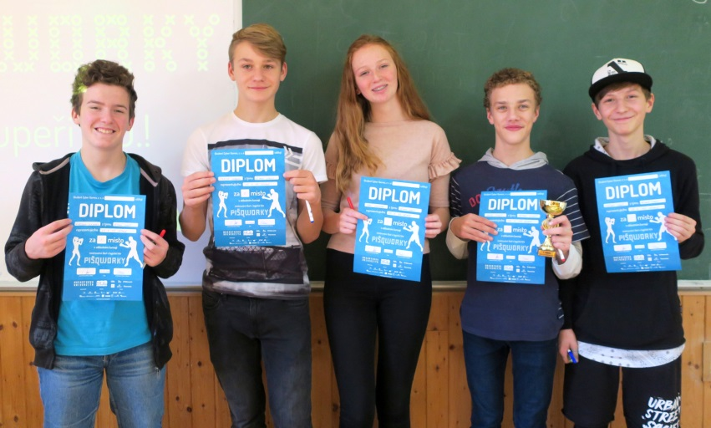Náš tým Větrná smršť obhájil loňské 1. místo v oblastním kole v piškvorkách. Turnaj, ve kterém soutěžilo celkem 12 týmů, se konal v pátek 9. listopadu na SŠ MESIT, o. p. s.

Žáci 9.B ve složení Sára Hodulíková, Jakub Kaláč, Vítězslav Katrňák, Ladislav Novák a Martin Svoboda porazili týmy z jiných škol a kvalifikovali se do krajského kola, které se bude konat ve Zlíně. Soutěž pIšQworky je jedním z projektů spolku Student Cyber Games, který propojuje školu se zábavou pomocí studentských soutěží.

**Útěk na sever**

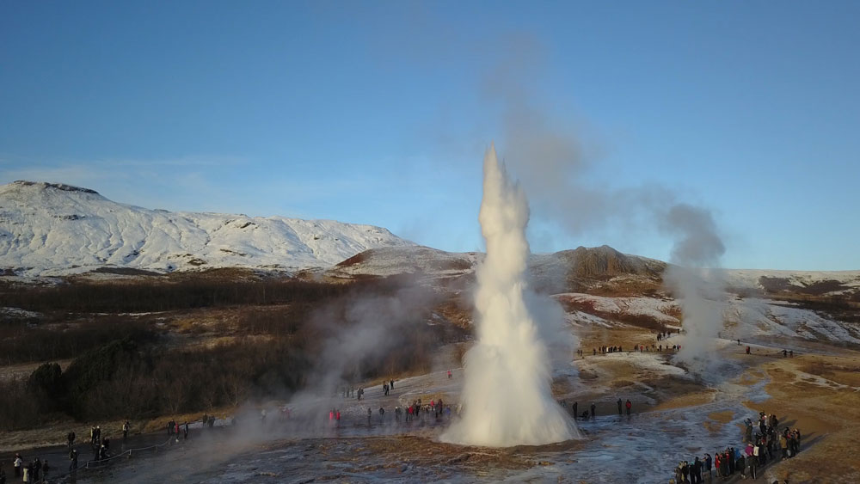Dne 11.10.2018 se zúčastnili žáci osmého a devátého ročníku zeměpisného cestovního dokumentu s názvem ,,Útěk na sever.’’ Agentura ,,Pohodáři’’ k nám přijeli s dokumentem o severních zemích. Celkem jsme ,,navštívili’’ tři země: Laponsko, Finsko a Norsko. Reportáž i s výkladem připravil Martin Dufek a Vráťa Kratochvíl. Jejich maskot je stříbrnošedý anglický kokršpaněl Aragon. Ten se, bohužel, návštěvy kina nezúčastnil.

Všechny tři reportáže byly velmi zajímavé a ponaučné, u většiny vyvolával nutkání podívat se v budoucnu na v reportáži zmíněná místa. Reportáž podkládaly písničky od severských interpretů, které vybíral pan Dufek. Na konci pořadu nám ve videoreportáži představil Michala Poulíčka, jeho nástupce, protože Martin Dufek odchází z agentury.

Martin Dufek: Působí jako novinář od roku 1990, je členem Syndikátu novinářů České republiky a v současné době pracuje na volné noze. Za svoji kariéru se hodně zaměřoval na zpravodajství ze zemí postižených válečným konfliktem, viz. Čečensko, Bosna a Hercegovina, Srbsko, Kosovo, Černá Hora a Albánie. Účastnil se řady humanitárních misí, především s mezinárodní humanitární organizací ADRA. Spolupracoval i s nadací při České televizi Člověk v tísni. V agentuře má na starosti přípravu audiovizuálních pořadů a knižní a hudební nakladatelství Kolodraka. Zabývá se také psaním vlastních knih s neotřelými náměty získanými na svých cestách po světě.

Vráťa Kratochvíl: V agentuře má na starosti organizaci školních přednáškových cyklů a pořadů pro veřejnost. Stará se také o propagaci agentury.

Michal Poulíček: S Pohodáři začal spolupracovat v roce 2015 jako fotograf a kameraman. Zúčastnil se posledních cest, kde se osvědčil, jako spolehlivý kamarád a je pozitivním přínosem pro další činnost. V agentuře má na starosti pořizování záběrů, přípravu audiovizuálních pořadů a propagaci na sociálních sítích. Zdroj: <http://www.pohodari.pel.cz/>

**Práce žáků**

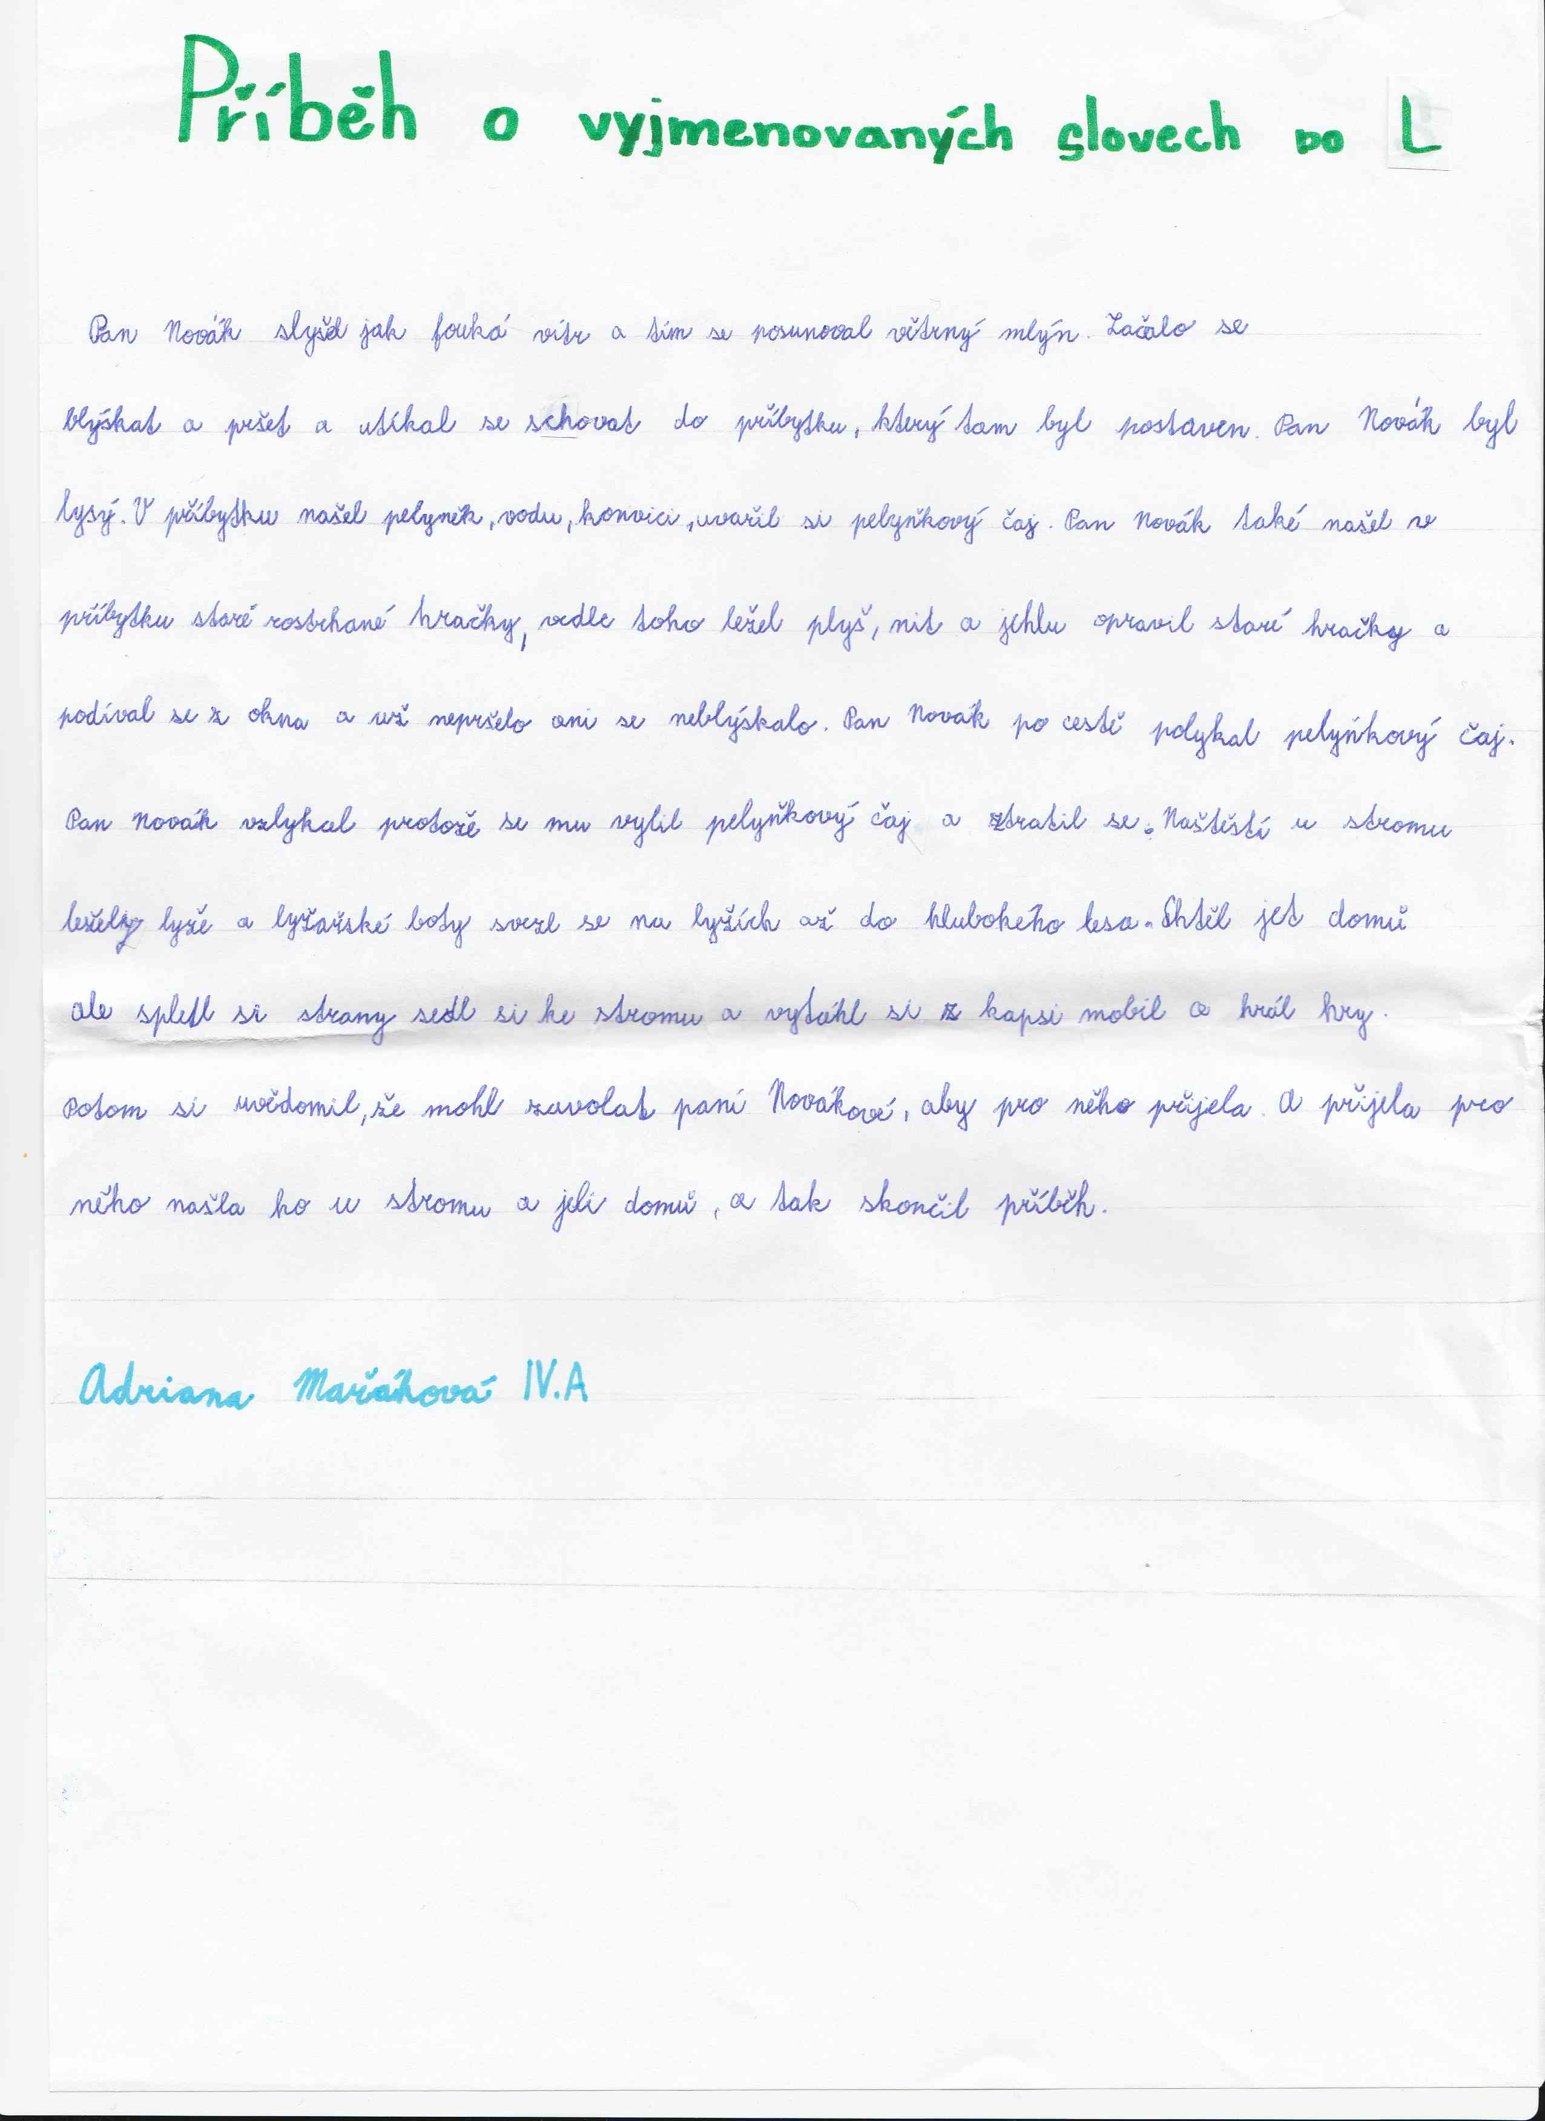

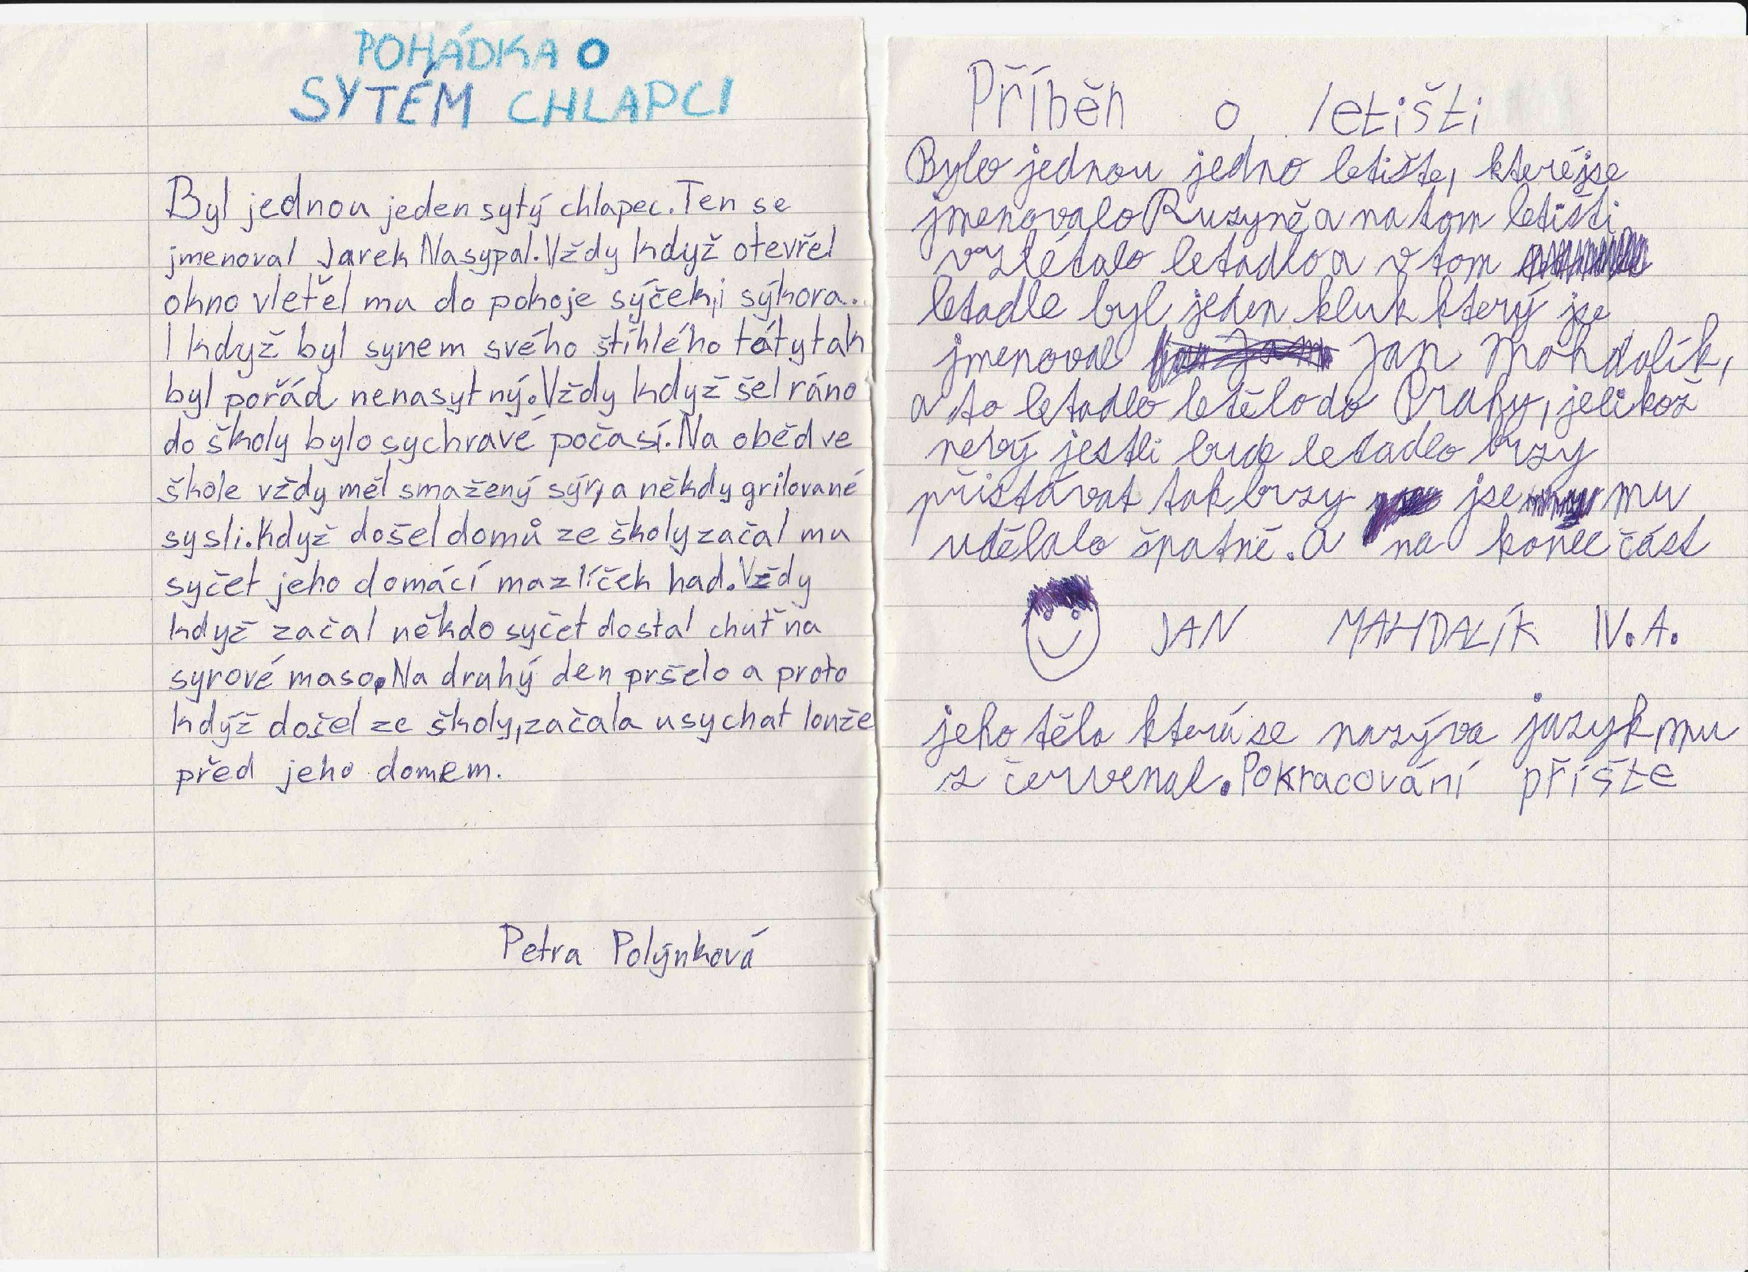

**Recenze počítačových a mobilních her**

**Frozen Bubble je návyková logická hra s mraženými bublinkami**

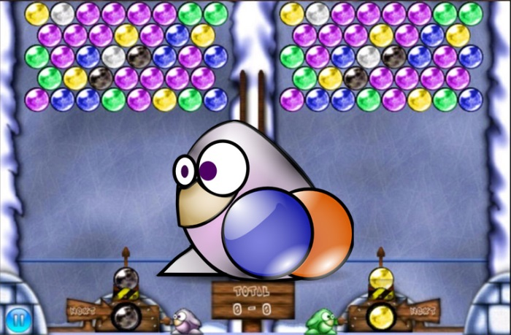

Hra Frozen Bubble patří ke klasickým počítačovým hrám, a jako taková dokázala přikovat k obrazovkám miliony hráčů. K dispozici je i její port pro Android, o kterém bez rozpaků můžeme říci, že se vysloveně povedl.

[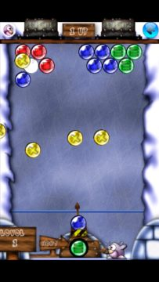](https://www.svetandroida.cz/media/2018/07/Kuličky-stejné-barvy-spadnou-576x1024.jpg)Pointa hry je poměrně jednoduchá: hráč má ve spodní části dělo, kterým vystřeluje bublinky různých barev. Vidí vždy barvu aktuální a následující bubliny, což je důležité pro strategické rozhodování. Pořadí těchto dvou kuliček lze přehodit.

Střelba probíhá jednoduše klepnutím na cíl, což je výrazné zjednodušení proti počítačové verzi, kde se střelba ovládala klávesami vlevo/vpravo/vzhůru. Využívat můžete také odraz od stěn. Pokud se vám podaří vystřelit tak, že spojíte dohromady tři a více kuliček stejné barvy, všechny sousedící bublinky spadnou a zmizí tak z hracího pole.

[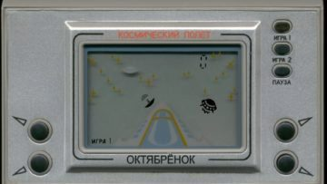](https://www.svetandroida.cz/media/2017/11/Kosmický-let-1024x576.jpg)Zvítězit můžete jedině tak, že se vám podaří všechny bublinky včas sestřelit. Frozen Bubble je ve své podstatě velmi jednoduchá hra, která vyniká svou hratelností. Procvičíte si během ní postřeh, logické uvažování a do určité míry i schopnost rozhodovat se pod stresem. Její logika je prostá, přesto může být příjemně napínavá, neřkuli přímo dramatická.

**Jen počkej, zajíci!**

Asi největší klasikou digi her bylo Jen počkej, zajíci!, kde vlk chytá vajíčka ze čtyř kurníků. Kromě vlka existovalo i několik méně známých titulů – například Tajemství oceánu, Veselý kuchař, [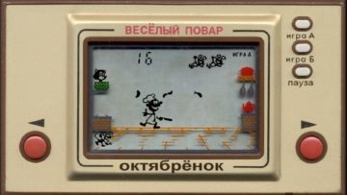](https://www.svetandroida.cz/media/2017/11/Veselý-kuchař-1024x576.jpg)Biatlon. Hokej nebo Rybolov. A právě v rámci aplikace můžete zakusit osmdesátá léta minulého století prostřednictvím deseti digi her.

Princip her je víceméně stejný – na výběr máte ze dvou herních režimů A a B, následně pomocí dvou až čtyř šipek ovládáte nějakou postavičku či objekt. Hry jsou s rostoucí úrovní stále obtížnější, nicméně při překonání dané hranice nechají na chvíli hráče oddechnout, aby znovu přidaly na náročnosti. Součástí je pochopitelně původní zvukový doprovod. Kdo digi hry hrál, ten potvrdí, jak moc byly návykové.

## Kino představení

## Grinch (2018)

# VÃ½sledek obrÃ¡zku pro grinch**Grinch je** animovaná pohádka, která vás naladí na Vánoce. **Pokaždé, když slyšíme tohle jméno, vybaví se nám zelený chlupatý mužík, který nenávidí Vánoce a jediné, co si ze srdce přeje je, aby se neslavily. Bohužel jeho přání se nikdy nevyplní a tak se Vánoce vracejí rok co rok, zatím co on ve společnosti svého věrného přítele Maxe bloudí ve skalách a nadává na Kdovíky z Kdosic. Filmová společnost Illumination se rozhodla Grinche přivézt zpět na filmová plátna jako animovanou postavu, která vás pobaví, rozesmutní a nadchne zároveň.**

Filmového zpracování Grinche se chopil už v roce 2000 režisér Ron Howard, jenž do hlavní role obsadil komediálního herce Jima Carreyho, což byla bezesporu skvělá volba. Snímek v Americe nebyl tolik úspěšný, ale v Evropě se stal senzací, například u nás je to vánoční klasika, kterou dávají každý rok stejně jako Tři oříšky pro Popelku. Další slavné zpracování je z roku 1966, kde se objevil animovaný Grinch a jedná se o krátkou dvacetiminutovou pohádku. Nový snímek s Grinchem se chystal celých pět let a provázelo ho mnoho odkladů a předělávek. Nicméně každý fanoušek tohoto morouse jistě uzná, že se tohoto úkolů studio zhostilo se vší úctou a výsledek opravdu stojí za to.

Co se animovaného Grinche týká, žije si daleko luxusnějším životem. Jeho nejvěrnější přítel Max mu dokonce každé ráno připravuje kávu a snídani a Kdovíci z něj nemají vůbec žádný strach, naopak touží se s ním přátelit. Grinche ale Vánoce štvou, hlavně letošní rok, kdy starostka nařídila, že oslavy musejí být třikrát větší než v předchozích letech. Rozhodne se tedy Vánoce ukrást a uštědřit tak Kdovíkům lekci. Stejně jako v původním hraném filmu i tady máme malou dívku jménem Sydney Kdovínová, která má v plánu se svými přáteli vykonat něco velkého a přitom ani netuší, že tím pomůže jednomu mrzutému zelenáčovi, aby si Vánoce opět zamiloval.

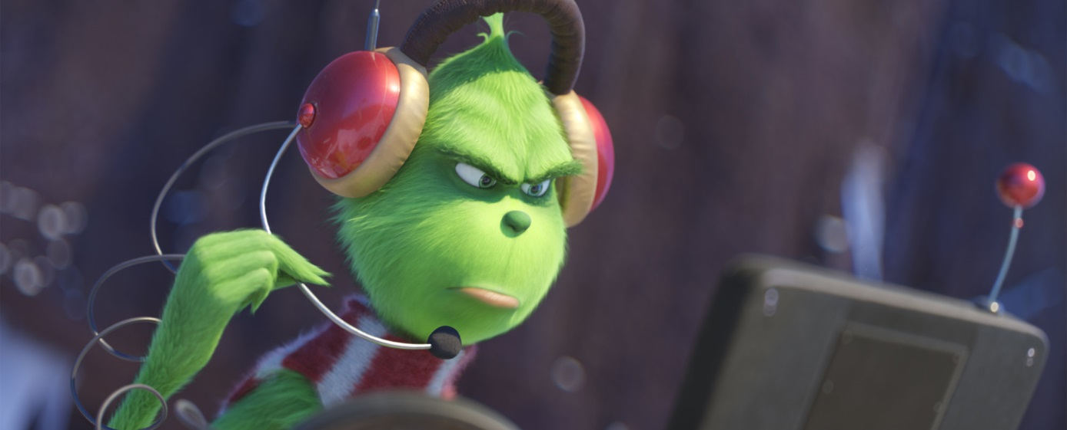Grafické studio předvedlo skvělou práci, hlavně co se animace týče, je to moderní a barvité, animace je tak realistická, že máte pocit jako by to bylo skutečné. Bylo vidět, že příběh tvůrci přizpůsobili spíše mladším divákům, ale není to špatné, při sledování jsem se několikrát zasmál, potěšilo mě originální pojetí. Fakt, že se nejedná pouze o animovanou kopii snímku roku 2000, je velmi osvěžující. Mnohé jistě potěší i nové postavy, například sob Fred, který je jednoduše dokonalý nebo vedlejší role uječené kozy, která mě skutečně pobavila. Celý film doprovází skvěle zvolený soundtrack, samozřejmě zahrnující klasickou píseň o Grinchovi a pár vánočních koled. To vše v moderním pojetí.

Když to vezmu kolem a kolem, tak tahle animovaná vánoční pohádka té hrané těsně šlape na paty. Určitě ho zařadím na seznam ke svým každoročním vánočním filmům. Pohádka jistě potěší hlavně mladší diváky, ale i těm, co milují animované filmy, ji mohu opravdu vřele doporučit. Navodí vám to tu správnou vánoční atmosféru a dozajista zvedne náladu. Grinch je velmi povedená pohádka se skvělou animací.

Český dabing je v tomhle případě bezchybný, ale určitě bych dal šanci i originálu, jelikož hlavního nepřítele Vánoc namluvil sám „Sherlock“ Benedict Cumberbatch, což rozhodně stojí za zkoušku.